EXMO. SR. PRESIDENTE DA CÂMARA MUNICIPAL DE SUMARÉ

Indico ao Exmo. Sr. Prefeito Municipal, a ele solicitando e esse junto ao departamento competente, para que seja feita, com a máxima urgência, a **OPERAÇÃO TAPA BURACO em todas as ruas do Jardim Mineapolis,** tendo em vista que ali existem buracos que surgiram nos últimos dias devido ao intenso tráfego de veículos pesados.

A solicitação se faz necessária, pois as ruas do bairro mencionado estão esburacadas em alguns trechos, e segundo depoimentos de transeuntes, o fluxo de veículos pesados é constante, colocando em risco a integridade física dos motoristas e demais pessoas que trafegam no local.

Sala das Sessões, 14 de setembro de 2020.

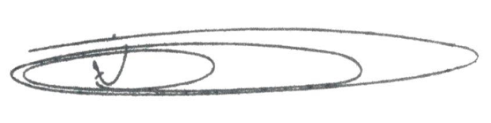

**NEI DO GÁS**

VEREADOR

*(Cidadania)*